Raport z działalności PKN na rzecz MŚP 2019
2020

Spis treści
Wprowadzenie 2
Wsparcie i ułatwianie dostępu do norm i normalizacji MŚP 3
I. Dostęp do informacji o normach i procesie normalizacji 3
II. Dostęp do treści norm 7
III. Dostęp do procesu tworzenia norm 9
IV. Inne działania 10
1. Konferencje 10
2. Broszury informacyjne 12
3. Wymiana najlepszych praktyk pomiędzy członkami CEN i CENELEC dot. wsparcia MŚP 13
4. PKN w mediach społecznościowych 14
V. Podsumowanie 15

Wprowadzenie
Niniejszy raport informuje o realizacji przez Polski Komitet Normalizacyjny (PKN) zapisów Artykułu 6 Dostęp MŚP do norm, Rozporządzenia Parlamentu Europejskiego i Rady (UE) nr 1025/2012 w sprawie normalizacji europejskiej. Raport przedstawia różne formy działań PKN w 2019 roku, które mają na celu wsparcie oraz ułatwienie dostępu do norm i procesu ich opracowywania małym i średnim przedsiębiorstwom (MŚP).
MŚP aktywnie uczestniczą w pracach normalizacyjnych. Obecność tej grupy interesariuszy w Organach Technicznych (OT) PKN jest bardzo wyraźna. Podmioty te wchodzą w skład większości OT.

Rysunek 1. Zaangażowanie MŚP w prace normalizacyjne z podziałem na poszczególne sektory PKN.
Podobnie jak w ubiegłych latach największą aktywność MŚP widoczna jest w Sektorach: Budownictwa i Konstrukcji Budowlanych (SBD), Produktów Powszechnego Użytku (SPU) i Chemii (SCH).

Wsparcie i ułatwianie dostępu do norm i normalizacji MŚP
Cele strategiczne PKN opierają się w głównej mierze na wspieraniu uczestników normalizacji poprzez zaspakajanie ich bieżących potrzeb, tworzenie, rozwijanie i dostarczanie im różnorodnych produktów i usług. PKN przykłada dużą wagę do zwiększenia świadomości społeczeństwa w zakresie normalizacji. Działalność ta wpisuje się w ogólnoeuropejską tendencję zmierzającą do ułatwienia MŚP dostępu do informacji na temat norm, procesu normalizacyjnego oraz informacji o korzyściach płynących ze stosowania norm.

Dostęp do informacji o normach i procesie normalizacji
Głównym źródłem informacji normalizacyjnej jest strona internetowa z wyodrębnioną Strefą dla MŚP, gdzie znajdują się wszystkie informacje niezbędne dla tej grupy interesariuszy. Strefa ułatwia poruszanie się po stronach PKN oraz kontakt z instytucją poprzez formularz kontaktowy. Od 2017 roku strona PKN jest dostosowana do urządzeń mobilnych i spełnia wymogi WCAG 2.0 (Web Content Accessibility Guidelines, tj. wytyczne dotyczące ułatwień w dostępie do treści publikowanych w Internecie, w tym dla osób niedowidzących). Przeredagowano również teksty tak, aby były bardziej zrozumiałe i przystępne dla odbiorców.

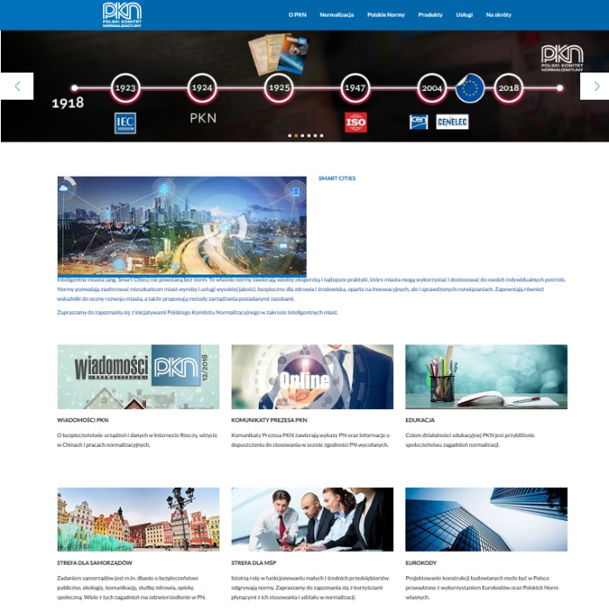
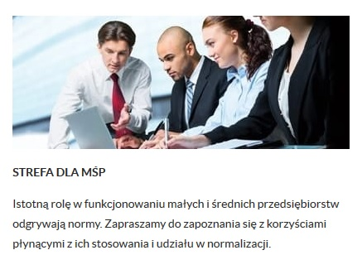

Strefa dla MŚP zawiera link do wyszukiwarki norm, znajdującej się w sklepie internetowym PKN. Umożliwia ona odnalezienie właściwej normy, jej tytułu, zakresu tematycznego (będącego krótkim streszczeniem normy) oraz informacji o jej aktualnym statusie, dacie publikacji/wycofania, Sektorze WPN, Organie Technicznym, który prowadził prace nad normą,
a także o jej relacji do norm europejskich i międzynarodowych.
Za pośrednictwem Strefy dla MŚP można skorzystać także z innych wyszukiwarek norm. Jedną z nich jest wyszukiwarka oferowana przez platformę edukacyjną WIEDZA. Kolejne dwie to wyszukiwarki europejskich organizacji normalizacyjnych - CEN i CENELEC.
Strefa dla MŚP udostępnia linki do wykazu Organów Technicznych PKN oraz Sektorów Wydziału Prac Normalizacyjnych, gdzie MŚP mogą uzyskać informacje na temat różnych obszarów normalizacyjnych. Zawiera również linki do stron CEN i CENELEC, które umożliwiają zapoznanie się ze strategią, planami działania oraz ważnymi dla MŚP projektami normalizacyjnymi europejskich organizacji normalizacyjnych, których członkiem jest PKN. MŚP mogą też skorzystać ze specjalnej infolinii (+48 22 55 67 755 lub +48 22 55 67 777) pozwalającej na łatwy dostęp do informacji normalizacyjnej.
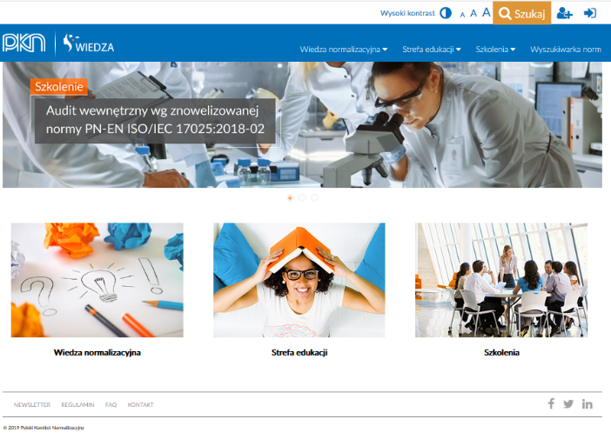
Ważnym źródłem informacji o normach i procesie ich tworzenia, nie tylko dla MŚP, ale dla każdego podmiotu zainteresowanego zagadnieniami normalizacji, jest platforma edukacyjna WIEDZA. Oprócz użytecznych informacji normalizacyjnych platforma oferuje zarówno płatne, jak i bezpłatne szkolenia e-learningowe. W 2019 roku uaktualniono i udostępniono nowe wersje szkoleń, dotyczących następujących zagadnień:
- Szkolenie dla członków i reprezentantów członków Organów Technicznych;
- Szkolenie dla Sekretarzy Organów Technicznych;
- Szkolenia dla ekspertów WG
- Normy wokół nas;
- Od normy ISO 9001do Systemu Zarządzania Jakością;
- Wprowadzanie do obrotu wyrobów budowlanych oraz zakładowa kontrola;
- Ocena zgodności i certyfikacja.

Za pośrednictwem platformy edukacyjnej WIEDZA Polski Komitet Normalizacyjny oferuje MŚP również szkolenia tradycyjne. W 2019 roku ich tematyka obejmowała:
- Podejście procesowe w normach ISO na przykładzie ISO 9001:2015;
- Audit wewnętrzny wg znowelizowanej normy
PN-EN ISO/IEC 17025:2018-02;
- Praktyczne wykorzystanie norm z rodziny PN-ISO/IEC 29xxx w realizacji wymogów RODO;
- Dyrektywa ciśnieniowa PED Pobieranie próbek środowiskowych (woda, ścieki, gleba) w świetle wymagań znowelizowanej normy
PN-EN ISO/IEC 17025:2018-02 oraz nowych norm przedmiotowych;
- Wymagania dotyczące procesu – potwierdzenie ważności wyników w świetle wymagań znowelizowanej normy PN-EN ISO/IEC 17025:2018-02 oraz nowych dokumentów EUROLAB;
- Wymagania dotyczące zasobów – personel laboratoryjny w świetle wymagań znowelizowanej normy PN-EN ISO/IEC 17025:2018-02 oraz nowych dokumentów EUROLAB;
- Wymagania ustawy o krajowym systemie cyberbezpieczeństwa a normy PN-EN ISO 22301:2014-11 i PN-EN ISO/IEC 27001:2017-06;
- Metodyka i narzędzia zarządzania ryzykiem w kontekście norm PN-ISO 31000:2018-08 i PN-EN 31010:2010;
- Rola systemu zarządzania ciągłością działania w skutecznym funkcjonowaniu organizacji;
- PN-EN ISO/IEC 27001:2017-06 Audytor wewnętrzny SZBI - wykład, ćwiczenia, warsztaty.
Dodatkowo w 2019 roku PKN zorganizował warsztaty:
- "Powoływanie norm w zamówieniach publicznych", wydarzenie to zostało zorganizowane w ramach działania nr 11 Wspólnej Inicjatywy na rzecz Normalizacji Europejskiej oraz w związku opublikowaniem przez KE przy współpracy z CEN nowego "Przewodnika nt. powoływania norm w zamówieniach publicznych w Europie" (marzec);
- „Młodzi profesjonaliści w normalizacji” skierowanych do młodych specjalistów zainteresowanych udziałem w normalizacji krajowej i na szczeblu europejskim i międzynarodowym (11 kwietnia).

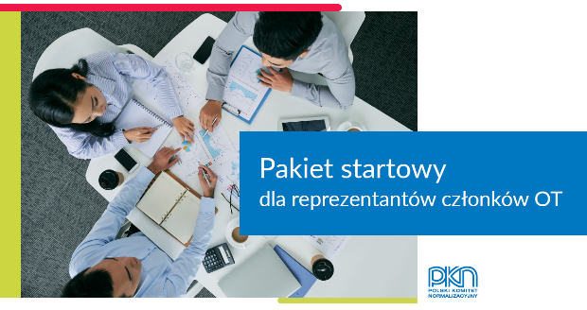
W ramach dobrych praktyk w 2019 roku kontynuowano rozsyłanie „Pakietu startowego dla reprezentantów członków OT”. Pakiet zawiera najważniejsze zagadnienia dotyczące pracy w OT, odsyła do istotnych treści i narzędzi oferowanych przez PKN,
które są niezbędne do sprawnej działalności OT. Dodatkowo w 2019 r. opracowano i przekazano do dystrybucji „Pakiet startowy dla nowych członków Organów Technicznych (OT)” w formie broszury. Od października 2019 r. pakiet jest wysyłany wraz z dokumentacją związaną z powołaniem nowego członka OT. Głównym celem tego opracowania było dostarczenie nowym członkom OT informacji o korzyściach i zobowiązaniach wynikających z członkostwa w OT, przybliżenie kadrze zarządzającej zasad współpracy z OT oraz ułatwienie monitorowania zadań wykonywanych przez reprezentanta podmiotu.
MŚP mają zapewniony dostęp do informacji o nowo opublikowanych normach z zakresu tematycznego ich działalności, wskazywanej według klasyfikacji ICS (Międzynarodowa Klasyfikacja Norm) oraz do aktualnego programu prac normalizacyjnych poprzez bezpłatną prenumeratę Newslettera Norm (oferowaną w ramach platformy WIEDZA).
Dodatkowym źródłem informacji normalizacyjnej jest miesięcznik „Wiadomości PKN. Normalizacja”, wydawany w formie elektronicznej do bezpłatnego pobrania ze strony internetowej PKN oraz z platformy WIEDZA. Zamieszczane tam artykuły poświęcone są działalności PKN oraz pracom normalizacyjnym w Polsce, UE i na świecie. W każdym numerze publikowane są artykuły dotyczące normalizacji oraz ważnych zagadnień z wielu dziedzin gospodarki.
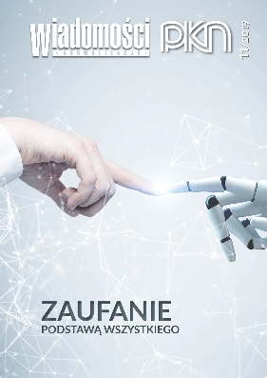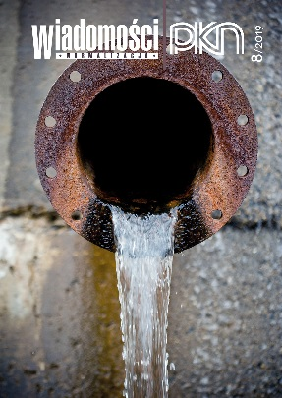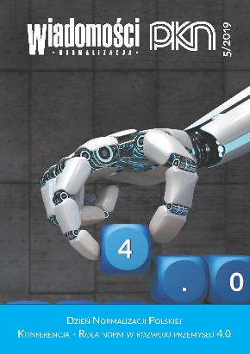

W 2019 wydany został również specjalny numer tematyczny pt. tematycznego „Przemysł 4.0”
W publikacji poświęconej Przemysłowi 4.0 znalazły się artykuły dotyczące:
- kierunków rozwoju normalizacji;
- cyberbezpieczeństwa;
- trendów w rozwoju standardów i norm;
- znaczeniu norm w czwartej rewolucji przemysłowej.
Autorami artykułów byli eksperci mający do czynienia zagadnieniami Przemysłu 4.0 w swojej pracy zawodowej i działalności normalizacyjnej.
Na stronie www.pkn.pl udostępniony jest (w polskiej wersji językowej) dokument
CEN/CENELEC Guide 17, Wytyczne opracowywania norm z uwzględnieniem potrzeb przedsiębiorstw mikro, małych i średnich (SME), opracowany przez Grupę Roboczą Rady Technicznej CEN/CLC BT WG 208 „Wytyczne dotyczące potrzeb SME”. Przewodnik zawiera kierunki, porady i zalecenia dla autorów norm, dotyczące sposobu uwzględnienia potrzeb SME. Istotne jest, aby konsultanci OT zapoznali się z treścią Guide 17, stosowali się do jego zaleceń oraz sugerowali autorom norm korzystanie z zawartych w publikacji wytycznych.
Na stronie internetowej PKN dostępny jest Słownik akronimów, który zawiera blisko 300 skrótowców w języku polskim i angielskim. Słownik opracowano w celu ujednolicenia akronimów stosowanych w dokumentach, publikacjach i korespondencji PKN, pozwolił na stworzenie spójnej nomenklatury. Słownik jest narzędziem ułatwiającym klientom pozyskiwanie informacji normalizacyjnej i komunikację z PKN.

Dostęp do treści norm
Istnieje wiele sposobów zapoznania się z treścią norm przez MŚP. Reprezentanci podmiotów uczestniczących w pracach Organów Technicznych PKN mają bezpłatny dostęp do projektów norm na każdym etapie opracowywania oraz do norm, które są niezbędne do realizacji bieżących prac normalizacyjnych. Treści norm i projektów norm są udostępniane poprzez dedykowaną platformę PZN (Polski Zasób Normalizacyjny). Ten specjalistyczny system informatyczny jest bazą danych o normach oraz innych dokumentach normalizacyjnych, a także bazą danych zawierającą informacje o ciałach technicznych organizacji normalizacyjnych. System ten jest dostępny dla wszystkich członków OT.
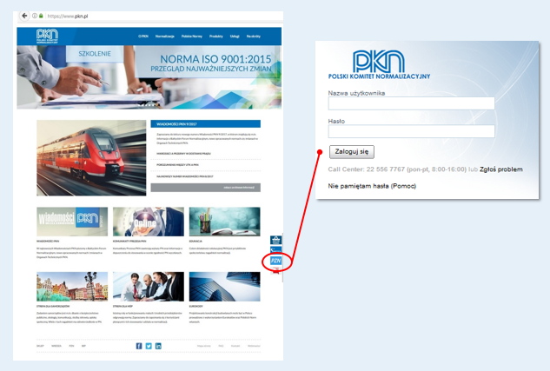
Zakresy norm są udostępniane bezpłatnie wszystkim zainteresowanym na stronie internetowej PKN. Dają one szybki wgląd w rodzaj zagadnień, którym poświęcona jest dana norma i są publikowane w języku polskim. Na platformie WIEDZA poza zakresami norm dostępny jest również spis treści oraz powołania normatywne.
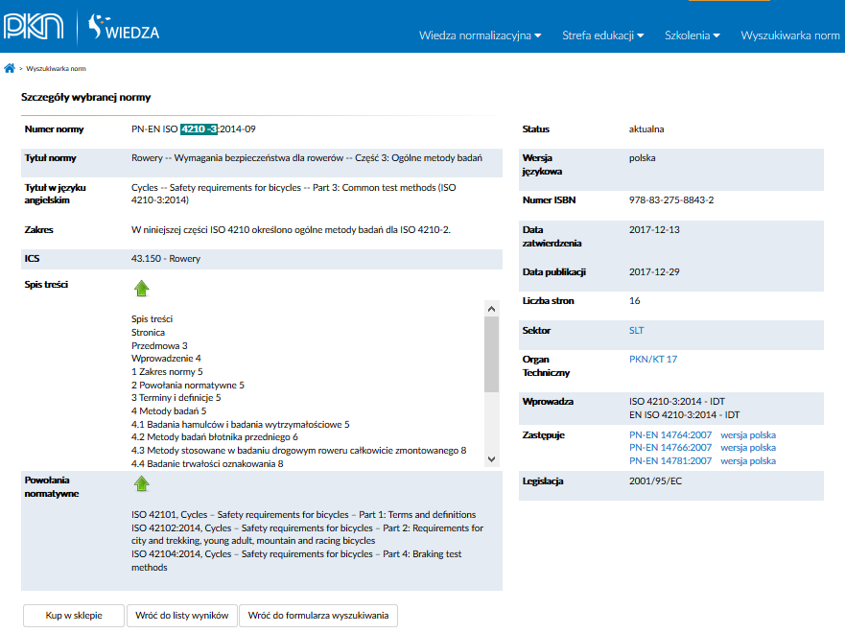
Normy można zakupić w sklepie stacjonarnym oraz w sklepie online. MŚP mają możliwość uzyskania zniżki na zakup norm w usłudze prenumeraty według ICS. Zniżki uwarunkowane są liczbą oraz wartością zakupionych dokumentów. Przedstawiciele MŚP mają do dyspozycji czytelnię norm PKN, gdzie mogą bezpłatnie zapoznać się z treścią opublikowanych norm oraz projektów norm. Czytelnie i sklepy znajdują się w Warszawie, Łodzi i Katowicach.
Elektroniczny dostęp do treści norm jest płatny i możliwy poprzez czytelnię – aplikację umożliwiającą czytanie danej normy przez 30 minut. Jest ona przeznaczona dla Klientów posiadających konto w sklepie internetowym.
Z kolei usługa „Moja biblioteka” pozwala na wykupienie czasowego (pakiety 5-godzinne) dostępu do całego katalogu Polskich Norm z możliwością ich przeglądania w formacie obrazkowym PNG.
Dla Klientów dostępna jest również usługa „Normy on-line", oferująca dostęp do całego zbioru Polskich Norm z portalu WIEDZA, znajdujących się na serwerze PKN. Dostęp – do całego zbioru PN lub do zbiorów wybranych dziedzin ICS – możliwy jest poprzez każdą przeglądarkę internetową, z dowolnego komputera lub urządzenia przenośnego. MŚP, które są członkami OT i chcą skorzystać z tej usługi, mogą liczyć na rabat.
PKN oferuje także usługę E-dostęp, która polega na umieszczeniu na serwerze PKN zakupionego przez Klienta zbioru norm, co pozwala na stałą aktualizację tego zbioru i dostęp do treści norm on-line z dowolnego komputera użytkownika.

Dostęp do procesu tworzenia norm
MŚP zainteresowane przebiegiem prac poszczególnych Organów Technicznych nad konkretną normą mogą śledzić, aktualizowany
na bieżąco, dostępny on-line, Program prac PKN. Jeśli natomiast są zainteresowane udziałem w procesie tworzenia norm, mogą skorzystać z kilku rozwiązań:
- uczestniczyć bezpłatnie w pracach Organów Technicznych PKN. Członkowie Organów Technicznych posiadają bezpłatny dostęp
do całego procesu normalizacyjnego, w tym do systemu PZN. System PZN służy do kompleksowego zarządzania pracami normalizacyjnymi w PKN
i udostępnia Organom Technicznym funkcjonalności umożliwiające zdalne prowadzenie prac normalizacyjnych;
- zostać Ekspertem WG i jako niezależny specjalista uczestniczyć w pracach grup roboczych (Working Group - WG) europejskich i międzynarodowych organizacji normalizacyjnych CEN, CENELEC, ISO, IEC. Eksperci WG mają realny wpływ na zapisy w normie i dokumentach normalizacyjnych. Dodatkowo zyskują dostęp do najnowszych informacji z „rynku”, nawiązują kontakty biznesowe oraz ściśle współpracują z organami tworzącymi normy w Polsce poprzez wymianę informacji, opiniowanie projektów PN z zakresu tematycznego danego WG.
- zgłosić uwagi do każdego projektu PN, będącego w ankiecie powszechnej przeprowadzanej przez PKN. MŚP nieuczestniczące w pracach OT mają bezpłatny dostęp do treści projektów w czytelniach stacjonarnych oraz na stronie internetowej. Mogą również nabyć
te dokumenty w sklepie PKN. Uwagi do projektów norm w ramach ankiety powszechnej można zgłaszać elektronicznie za pośrednictwem strony internetowej PKN;
- zgłosić propozycje nowych norm do opracowania przez OT;
- zamówić opracowanie Polskiej Normy poprzez skorzystanie z usługi prace na zamówienie.

Inne działania
PKN bierze udział w różnego rodzaju projektach, których celem jest zwiększanie społecznej świadomości normalizacyjnej. Większość z tych aktywności przeznaczona jest dla MŚP.

Konferencje
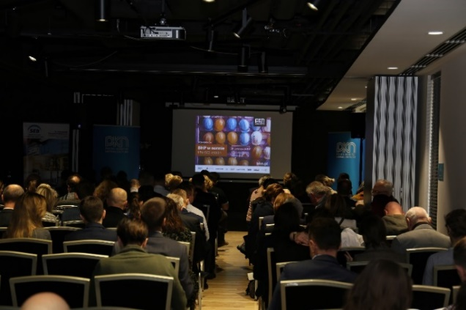
W 2019 roku PKN był organizatorem konferencji „Rola norm w rozwoju Przemysłu 4.0” i „BHP zgodnie z normą PN-ISO 45001”, cieszących się dużym zainteresowaniem przedstawicieli MŚP.
Warto również podkreślić, że PKN w 2018 roku dzielił się wiedzą normalizacyjną na łamach miesięczników branżowych – „Hutnik”, „Inżynier budownictwa” oraz na stronach portalu FoodFakty – Przegląd Rynku Spożywczego.

Ponadto w 2019 roku przedstawiciele PKN wzięli udział, dzieląc się swoją wiedzą i doświadczeniem, w następujących wydarzeniach:
- Konferencji „Problemy Laboratoriów” w ramach Międzynarodowych Targów Analityki i Technik Pomiarowych EuroLab 2019 – prezentacja „Co nowego w normalizacji?”, Warszawa (marzec);
- Smart City Forum, udział w debacie „Best practice sharing: wiele dróg w kierunku inteligentnego miasta” (27-28.03.2019 r.);
- Konferencji VI Digital Money & Blockchain Forum – prelekcja: „Międzynarodowe, europejskie i krajowe organy techniczne zajmujące się tematyką blockchain”; Warszawa (maj);
- Targach Smart City Expo – prelekcja: „Norma PN-ISO 37120 – narzędzie do oceny efektywności działań na rzecz zrównoważonego rozwoju społecznego”; Łódź (czerwiec);
- II Forum Wizja Rozwoju – udział w panelu „Wizja rozwoju e-Gospodarki”; Gdynia (czerwiec);
- Konferencji Materiały odniesienia – produkcja i zastosowanie w laboratoriach. CRM'2019, prelekcja „Normalizacja dla materiałów odniesienia”; Warszawa (czerwiec);
- Konferencji "Zła jakość produktów elektroinstalacyjnych na rynku polskim" Targi ENERGETAB; Bielsko-Biała (wrzesień);
- Konferencji "Jesienna szkoła bezpieczeństwa przemysłowego" – prelekcja "Przyszłość normalizacji w perspektywie czwartej rewolucji przemysłowej"; Wisła (październik);
- II Smart City Summit "Miasta szczęśliwe". prelekcja i panel, Białystok (październik);
- Warsztacie eksperckim „Smart city = smart Warsaw” – udział w panelu “Jakich rozwiązań "smart" i jakiego modelu współpracy wokół nich potrzebuje Warszawa?”; Warszawa (listopad);
- III Ogólnopolskim Kongresie Naukowo-Technicznym "Safe Place Congress". Rola normalizacji w budowaniu europejskich zintegrowanych rozwiązań w zakresie bezpieczeństwa powszechnego; Jachranka (listopad);
- Europejskim Forum Biznesu – udział w panelach: „Ochrona zdrowia w aspekcie bezpieczeństwa społecznego” – prelekcje „Rola normalizacji w ochronie zdrowia” i „Zarządzanie bezpieczeństwem w organizacji”; Katowice (listopad);
- Konferencji „Waluty cyfrowe. Problemy definicyjne i regulacyjne 4.0”. prelekcja; Warszawa (grudzień).

Broszury informacyjne
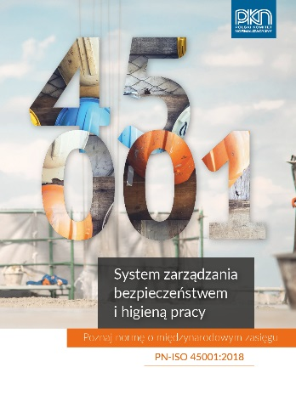
Broszura PKN „System zarządzania
bezpieczeństwem i higieną pracy”
Publikacja poświęcona Normie ISO 45001 Occupational health and safety management systems – Requirements with guidance for use, która jest pierwszą Normą Międzynarodową, określającą wymagania systemu zarządzania bezpieczeństwem i higieną pracy. Umożliwia ona organizacjom poprawienie wydajności systemu BHP przy jednoczesnym zapobieganiu urazom i problemom zdrowotnym.
W broszurze wskazano na korzyści wynikające z korzystania z Normy ISO 45001, wyjaśniono czym ta norma różni się od innych norm BHP, omówione zostały kwestie związane z certyfikacją oraz podano kilka istotnych wskazówek, dotyczących wdrożenia w organizacji Normy ISO 45001.
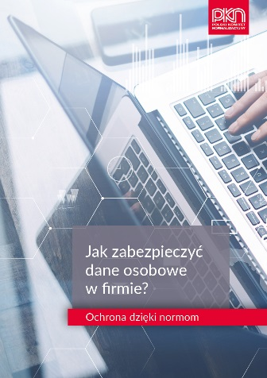
Broszura PKN „Jak zabezpieczyć dane osobowe w firmie” poświęcona została opublikowanej przez PKN normie PN-ISO/IEC 29151 Technika informatyczna – Techniki bezpieczeństwa – Praktyczne zasady ochrony informacji o identyfikowalnych osobach. W dokumencie określono cele zabezpieczeń, zabezpieczenia i wytyczne dotyczące wdrożenia zabezpieczeń w celu spełnienia wymagań zidentyfikowanych w trakcie szacowania ryzyka i oceny skutków związanych z ochroną informacji o identyfikowalnych osobach (PII).

Lektura broszury ma ułatwić przedsiębiorcom odpowiedzi na takie pytania jak: które dane osobowe przechowujesz? Gdzie je przechowujesz? Kto ma do nich dostęp? W jaki sposób zarządza się bezpieczeństwem IT i przypadkami naruszenia danych? I wreszcie: kto jest odpowiedzialny za przestrzeganie zgodności z RODO w Twojej firmie?

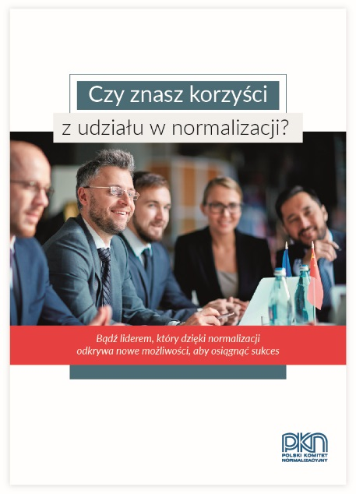
Broszura „Czy znasz korzyści z udziału w normalizacji” zawiera podstawowe informacje dotyczące korzyści z czynnego i biernego udziału w systemie normalizacji. Broszura w formie papierowej jest wysyłana do nowych członków OT oraz dystrybuowana przez PKN na wszelkiego rodzaju spotkaniach, konferencjach, targach, również tych z udziałem MŚP.

Wymiana najlepszych praktyk pomiędzy członkami CEN i CENELEC w zakresie wspierania MŚP
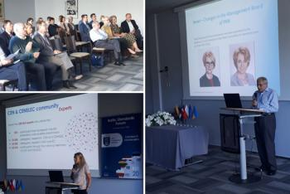
We wrześni 2019 roku PKN wziął udział w Bałtyckim Forum Normalizacyjnym (BSF) – corocznym spotkaniu przedstawicieli krajowych jednostek normalizacyjnych z Litwy (LST), Estonii (EVS), Łotwy (LVS) i Polski (PKN). W tym roku gospodarzem spotkania była Litwa.

Głównym celem BSF było wypracowanie przez kraje nadbałtyckie wspólnej polityki normalizacyjnej, a także podejmowanie wspólnych działań i inicjatyw na forum europejskim.
Uczestnikami forum są przedstawiciele kierownictwa jednostek normalizacyjnych oraz delegowani pracownicy, będący specjalistami w dziedzinach objętych programem obrad. Podobnie jak w latach ubiegłych, forum składało się z części plenarnej i pracy w grupach roboczych.
PKN aktywnie uczestniczy w pracach europejskich organizacji normalizacyjnych CEN i CENELEC, które mają na celu poprawę dostępu MŚP do norm i procesu normalizacji. Jedną z najważniejszych aktywności jest uczestnictwo w pracach „SME Working Group”, utworzonej z inicjatywy Centrum Zarządzania CEN-CENELEC (CCMC). W jej skład wchodzą przedstawiciele wszystkich europejskich, krajowych jednostek normalizacyjnych.
Dodatkowo pracownicy PKN brali udział w webinariach organizowanych przez CEN-CENELEC.

PKN w mediach społecznościowych
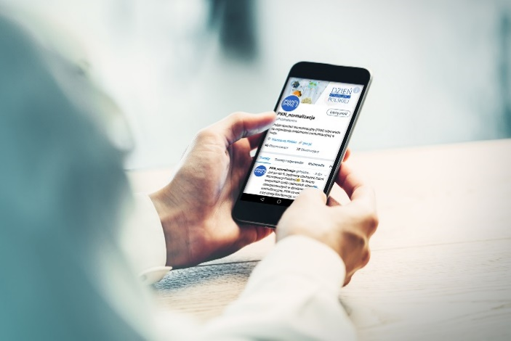
Media społecznościowe to skuteczne narzędzie umożliwiające wszystkim uczestnikom interakcję, a firmom promowanie swojej działalności w sieci i rozszerzanie kontaktów biznesowych i społecznych.
Dla PKN social media stały się doskonałym narzędziem do budowania świadomości normalizacyjnej wśród przedsiębiorców, pozwalają na szybkie dotarcie do nich z informacją oraz wzajemne interakcje i co warte podkreślenia – umożliwiają budowanie sieci kontaktów i umacnianie nawiązanych już relacji.
Na portalach społecznościowych zamieszczane są informacje dotyczące normalizacji – podane w przystępnej i ciekawej formie. Poruszane są także aktualne tematy normalizacyjne, m.in. nowelizacje norm, powołania nowych KT, publikacje ważnych dokumentów, relacje ze spotkań z przedstawicielami innych organizacji normalizacyjnych oraz wydarzenia związane z PKN (publikacja nowych numerów „Wiadomości PKN”, ogłoszenia o pracy, informacje nt. organizowanych szkoleń, posiedzenia grup roboczych, konkursy fotograficzne etc.).
W social mediach na profilach PKN udostępniane są również posty i kampanie międzynarodowych i europejskich organizacji normalizacyjnych (ISO, IEC, CEN i CENELEC).

Wszystko to przekłada się na rosnące statystyki, tj.:
- Facebook: 628 obserwujących, 568 polubień profilu;
- Twitter: 162 obserwujących, 52 obserwowanych;
- LinkedIn: 329 obserwujących.

Podsumowanie
Działania Polskiego Komitetu Normalizacyjnego na rzecz MŚP można podzielić na trzy grupy: komunikację i informację, edukację oraz bezpłatny dostęp do działań normalizacyjnych. Obszary te mogą przenikać się wzajemnie.
Głównym źródłem komunikacji, informacji i edukacji dla MŚP jest strona internetowa www.pkn.pl (w tym wyszukiwarka norm oraz „Wiadomości PKN. Normalizacja”) z wyznaczoną Strefą dla MŚP oraz platforma edukacyjna WIEDZA (szczególnie wyszukiwarka, e-learning oraz newsletter).
Innym sposobem dotarcia z wiedzą normalizacyjną do przedstawicieli MŚP jest działalność edukacyjna, opierająca się na wszechstronnym udziale przedstawicieli PKN w spotkaniach, konferencjach i szkoleniach.
Wydawane są również broszury informacyjno-edukacyjne, ukazujące korzyści dla biznesu płynące z czynnego i biernego udziału w systemie normalizacji. Wytyczne opracowywania norm z uwzględnieniem potrzeb przedsiębiorstw mikro, małych i średnich (MŚP) zawiera CEN/CENELEC Guide 17.
Dodatkowo, wychodząc naprzeciw oczekiwaniom klienta, zostały utworzone profile PKN na portalach społecznościowych.
MŚP mają możliwość uczestnictwa w systemie normalizacji poprzez:
- udział w pracach OT;
- zgłoszenie Eksperta WG;
- zgłaszanie uwag do każdego projektu PN;
- zgłaszanie propozycji nowych norm do opracowania przez OT;
- zamawianie opracowania Polskiej Normy poprzez skorzystanie z usługi prace na zamówienie.
Wsparcie udziału MŚP w normalizacji stanowią przygotowane przez PKN liczne narzędzia:
- Program prac PKN;
- Wykaz Organów Technicznych;
- Ankieta powszechna projektów Polskich Norm;
- Ankieta powszechna wycofania Polskich Norm;
- narzędzia informatyczne tj.: Polski Zasób Normalizacyjny (PZN), E-dostęp, Normy on-line;
- szkolenia tradycyjne i e-learningowe;
- procedury.
Polski Komitet Normalizacyjny podejmuje działania wspierające MŚP w czynnym i biernym udziale w systemie normalizacji i dzięki temu ułatwia tej grupie dostęp do wspólnego rynku europejskiego oraz nowych i innowacyjnych technologii.

